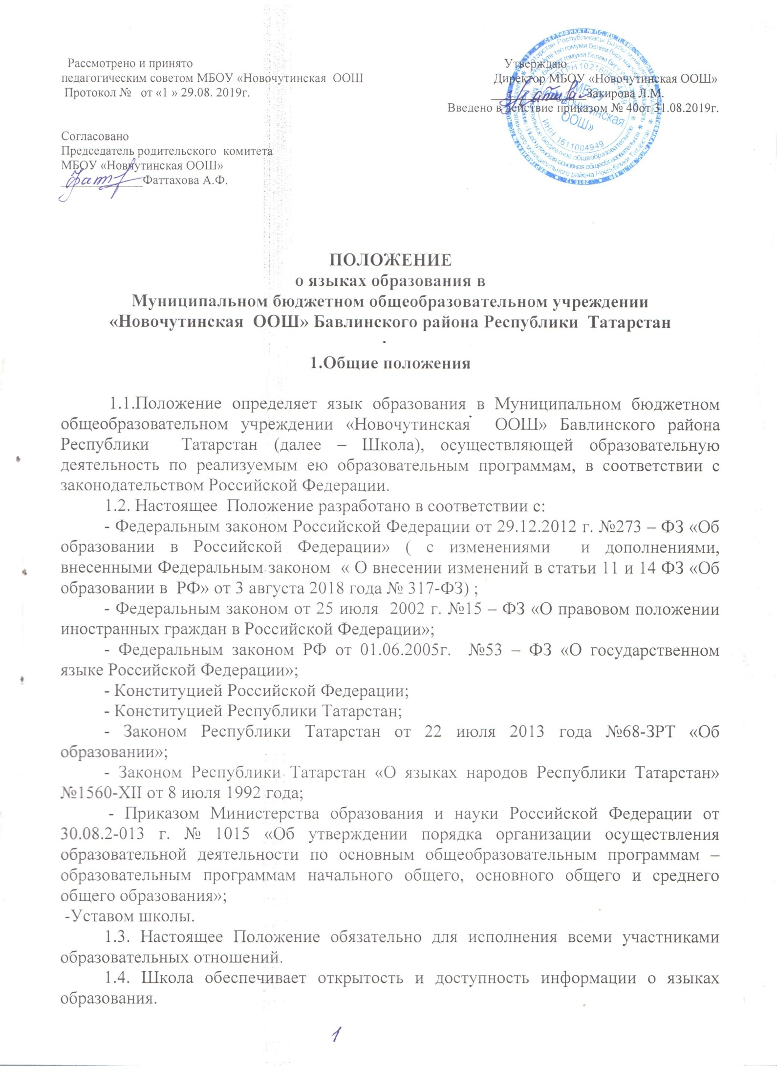

2. Образовательная деятельность

2.1. Образовательная деятельность в школе осуществляется на русском и татарском языке.
2.2.В пределах возможностей представляемых Школой, в порядке установленном законодательством Российской Федерации, обучающиеся имеют право на получение дошкольного, начального общего и основного общего образования на родном языке из числа языков народов Российской Федерации, а также право на изучение родного языка из числа языков народов Российской Федерации, в том числе русского языка как родного языка. Реализация указанных прав обеспечивается с учетом мнения родителей(законных представителей обучающихся) созданием необходимого числа классов, групп, а также условий для их функционирования.

3.Изучение русского языка как государственного языка Российской Федерации
  - Русский язык как государственный язык Российской Федерации изучается во всех классах в соответствии с Законом Российской Федерации «О языках народов Российской Федерации» от 25 октября 1991 года №1807-1 и с Федеральным законом «Об образовании в Российской Федерации» от 29.12.2012 № 273-ФЗ «Об образовании в РоссийскойФедерации».
  - Преподавание и изучение русского языка в рамках основных образовательных программ осуществляется в соответствии с федеральными государственными образовательнымистандартами.
  - В образовательном процессе в части изучения русского языка Школа для использования при реализации указанных образовательных программ выбирает учебники из числа входящих в федеральный перечень учебников, рекомендуемых к использованию при реализации имеющих государственную аккредитацию образовательных программ начального общего, основного общегообразования.

4.Изучение родного языка.

  - Родной язык изучается в Школе в 1-9 классах в соответствии с Конституцией Российской Федерации, Федеральным законом №273-ФЗ «Об образовании в Российской Федерации» от 29.12.2012г., Закона Республики Татарстан от 22 июля 2013 года № 68-ЗРТ «Об образовании», Законом РФ №1807- 1 «О языках народов Российской Федерации» от 25.11.1991г., Закона Республики Татарстан «О языках народов Республики Татарстан» №1560-XII от 08.07.1992 года.
  - Изучение родного языка организуется за счет учебного времени, отведенного на изучение часов предметных областей «Родной язык и литературное чтение на родном языке» начального общего,«Родной язык и родная литература» основного общегообразования, согласно учебному плану Школы с учётом мнения родителей (законных представителей) обучающихся .
  - Преподавание и изучение родного языка организовано в 1-9 классах в рамках учебных предметов «Роднойязык» и «Литературное чтение на татарском»/«Родной язык» и «Родная литература». Количество учебных часов в неделю (за год), отводимых на изучение предмета, определяется учебным планомШколы. Преподавание и изучение родного языка и литературы осуществляется не в ущерб преподаванию и изучению государственного языка Российской Федерации.
  - Согласно Федеральному закону от 29 декабря 2012 г. № 273 - ФЗ «Об образовании в Российской Федерации» при осуществлении образовательной деятельности по основным образовательным программам начального общего, основного общего, образования в части изучения родного языка Школа выбирает учебники из числа входящих в федеральный перечень учебников, рекомендуемыхк использованию при реализации имеющих государственную аккредитацию образовательных программ начального общего, основного общегообразования.

5.Изучение иностранныхязыков.

5.1 Преподавание и изучение иностранного (иностранных) языка организуется во 2-9 классах в рамках предметов «Иностранный язык» и «Второй иностранный язык».
  - В качестве иностранного языка в школе преподается английский язык. Второй иностранный язык (при необходимости) определяется при разработке учебного плана исходя из условий: кадровых учебно-методических ит.д.
  - В образовательном процессе в части изучения иностранного языка Школа для использования при реализации указанных образовательных программ выбирает учебники из числа входящих в федеральный перечень учебников, рекомендуемых к использованию при реализации имеющих государственную аккредитацию образовательных программ начального общего, основного общегообразования.

6.Язык воспитания

6.1. Внеурочная деятельность, воспитательная работа в Школе осуществляется на русском и татарском языках в зависимости от их целей, тематики, целевой аудитории и иныхфакторов.
7. Порядок выбора родного языка
7.1. Для определения языка изучения на будущий учебный год в мае проводятся классные родительские собрания для родителей будущих первоклассников, в 4 классе о повестке которого родители (законные представители) уведомляются заранее.
7.2. Родители (законные представители) обучающихся в ходе классного родительского собрания информируются о праве выбора языка изучения с занесением данного вопроса в протокол родительского собрания.
7.3. Заполнение родителями (законными представителями) обучающихся личных заявлений (образец заявления – приложение № 1,2) производится в удобное им время.
7.4. Протокол родительского собрания и заявления родителей (законных представителей) передаются на рассмотрение педагогического совета школы , который до начала нового учебного года рассматривает поступившие материалы и определяет перечень языков народов Российской Федерации, обучение которым необходимо обучающимся в новом учебном году. Решение педагогического совета передается на согласование общешкольному родительскому комитету.
7.5. Заявления родителей (законных представителей) о выборе родного языка обучения хранятся в личных делах обучающихся. Сбор заявлений и подготовка протоколов родительских собраний осуществляется классными руководителями.
7.6. Педагогический совет школы до начала нового учебного года принимаетрешение о внесении изменений в основные образовательные программы начального, основного образования, реализуемых образовательной организацией с целью обеспечения преподавания предметов образовательных областей «Родной язык и литературное чтение на родном языке» (ООП начального общего образования), «Родной язык и родная литература» (ООП основного общего образования) согласно заявлениям родителей, протоколуродительского собрания.
7.7. При поступлении ребенка в Школу родители (законные представители) несовершеннолетних обучающихся или лица, их заменяющие в заявлении указывают желаемое для них изучение родного языка.

8.Использование языков в деятельностиШколы

8.1.Наружное и внутреннее оформление Школы (вывески, бланки, печати, штампы, указатели, наименования кабинетов, помещений и т.д.) обеспечиваетсянарусском и татарском языках.
8.2.Классные журналы, журналы занятий, рабочие программы и иная документация, связанная с реализацией образовательных программ в Школе ведутся на русскомязыке.
8.3.Документы обучающихся об основном общем образовании оформляются на русском языке.

9.Заключительныеположения

9.1.Настоящее Положение вступает в силу с момента утверждения. Внесение дополнений и изменений в Положение производится на заседании Педагогического совета школы в соответствии с требованиями действующего законодательства. Положение действительно до принятиянового.
9.2.Настоящее Положение обязательно для исполнения всеми участниками образовательныхотношений.
9.3.Школа размещает информацию о языках обучения на официальном сайте Школы в сетиИнтернет.

Директору МБОУ «Новочутинская ООШ»Бавлинского муниципального района Республики Татарстан Закировой Л.М.
от ________________________________,
ФИО родителей (законных представителей)
проживающего по адресу:_____________
___________________________________
контактный телефон:_________________

заявление.

Я,___________________________________________________________________________
ФИО родителя/законного представителя
учитывая мнение своего несовершеннолетнего ребенка

_____________________________________________________________________________
ФИО и класс

даюдобровольное ________________________________________________ на изучение
согласие/несогласие
_________________________________________________________________в предметной русского или иного языка из числа языков народов РФ

области «Родной язык» и «Литературное чтение на родном языке» в объеме,
предусмотренном учебным планом школы на уровне начального общего образования.

«____»____________20___ г.

Подпись____________________/_____________________

Директору МБОУ «Новочутинская ООШ»Бавлинского муниципального района Республики Татарстан Закировой Л.М.
от ________________________________,
ФИО родителей (законных представителей)
проживающего по адресу:_____________
___________________________________
контактный телефон:_________________

заявление.

Я,___________________________________________________________________________
ФИО родителя/законного представителя
учитывая мнение своего несовершеннолетнего ребенка

_____________________________________________________________________________
ФИО и класс

даюдобровольное ________________________________________________ на изучение
согласие/несогласие
_________________________________________________________________в предметной русского или иного языка из числа языков народов РФ

области «Родной язык и родная литература» в объеме,
предусмотренном учебным планом школы на уровне основного общего образования.

«____»____________20___ г.

Подпись____________________/_____________________

